**د لویانو ساتنه**

**څه باید تمه وکړو**

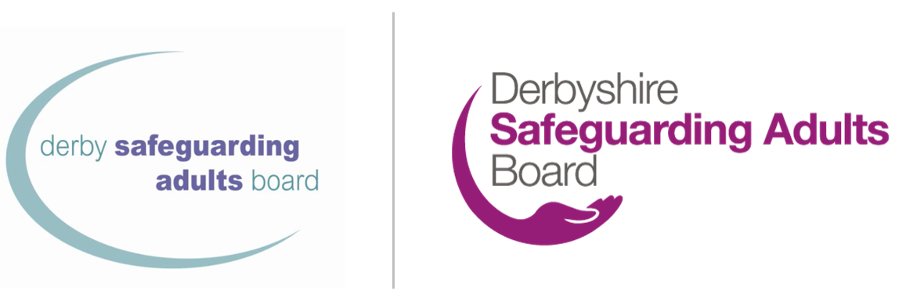

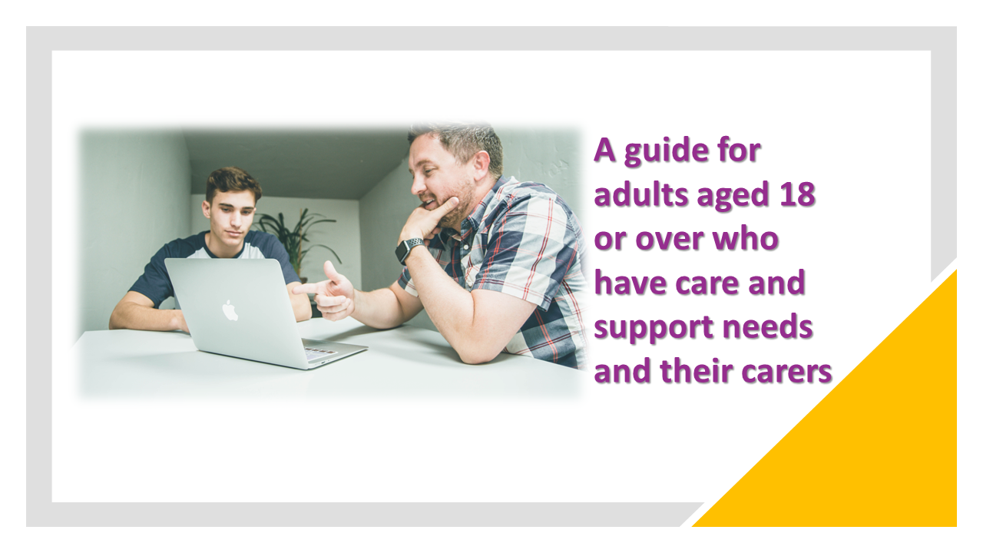

|  |
| --- |
| د ساتنې د پروسې لپاره ستاسو د اړیکو اصلی ټکی دا دی: |

|  |
| --- |
| له دوی سره په دې اړه اړیکه نیول کیدی شی: ټیلیفون:  ایمیل:  بیړنی تیلیفون:  د ساعتونو څخه بهر ټیلیفون: |

# ولې تاسو ته دا پاڼه درکړل شوې ده

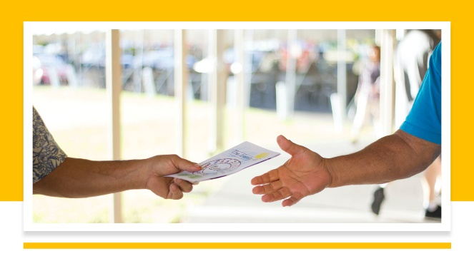ستاسو د خوندیتوب او سلامتیا په اړه ځینې اندیښنې شتون لری، او موږ غواړو چې له تاسو سره مرسته وکړو ترڅو خوندی واوسئ. دې ملاتړ ته حفاظت ویل کیږی. که تاسو پالونکی یاست نو تاسو ته دا پاڼه درکړل شوې ځکه چې د هغه کس د خوندیتوب او سلامتیا په اړه اندیښنې شتون لری.

هر څوک حق لری چې له زیان او غفلت څخه پاک ژوند وکړی.

کیدای شی موږ ته وویل شی چې یو کس ټپی شوی یا ناوړه چلند کیږی. کله چې اندیښنې راپورته کیږی، بیا موږ هڅه کوو چې پوه شو چې څه پېښ شوی.

|  |
| --- |
| اوس موږ په دې اړه اندیښمن یو: |

# څه باید تمه وکړو: د بالغانو ساتنه



* موږ به له تاسو سره خبرې وکړو یا له نورو ادارو څخه وغواړو چې له تاسو سره په دې اړه خبرې وکړی چې تاسو څنګه غواړئ خوندی واوسئ.
* له تاسو او / یا ستاسو استازی سره به موږ یو پلان جوړ کړو ترڅو تاسو خوندی وساتی.
* کیدای شی مختلف سازمانونه په دې پلان کې ښکیل وی، او دوی به دندې ولری چې دوی باید له تاسو سره یا ستاسو لپاره بشپړ کړی.
* کیدای شی تاسو د ساتنې یوې غونډې ته بلل شوی یاست چیرې چې تاسو او ټول هغه مسلکی کسان چې ستاسو سره مرسته کولی شی مرسته کولی شی.
* که تاسو د ساتنې د پروسې په اړه د پریکړو کولو یا په معلوماتو پوهېدو کې ستونزه لرئ ، موږ به ستاسو د ګټو لپاره ستاسو د ګټو لپاره کار وکړو.
* د ساتنې د پروسې په پای کې، موږ غواړو پوه شو چې تاسو څه احساس کړل.
* د ساتنې په پروسه کې ستاسو سلامتی، خوندیتوب او حقونه زموږ لومړیتوب دی.

|  |
| --- |
| هغه سازمانونه چې کیدای شی ستاسو د ساتنې په برخه کې مرسته وکړی: |

# ستاسو نظرونه / ستاسو د ساتونکی نظرونه



لطفاً خپل نظر دلته ثبت کړئ. که تاسو پالونکی یاست، لطفاً له هغه چا سره مرسته وکړئ چې د فورمې دا برخه ډکه کړی، او یا که هغوی نشی کولی چې هغه بشپړ کړی، تاسو کولی شئ د هغه له خوا یې بشپړ کړئ.

که تاسو غواړئ، تاسو کولی شئ دا د خپل اصلی اړیکې سره شریک کړئ.

تاسو کولی شئ ریکارډ کړئ:

* د هغو خطرونو په اړه چې پیژندل شوی دی ستاسو نظر
* په دې وروستیو کې د افغانستان د کرکټ ملی لوبډله د افغانستان د کرکټ ملی لوبډلی ته په لاره اچول شوی دی .
* هغه څه چې تاسو فکر کوئ سیمه ییزې ادارې ستاسو ملاتړ کولی شی
* هر هغه څه چې تاسو فکر کوئ چې ادارو باید پوه شی

|  |
| --- |
| خپل نظرونه دلته ولیکئ (که تاسو پالونکی یاست لطفاً دا لاندې بیان کړئ). |

# ستاسو معلومات



تاسو ته به معلومات په داسې ډول درکړل شی چې موږ هیله لرو چې پرې پوه شئ.

تاسو به پوه شئ چې څه پېښېږی او خپل نظرونه به په پام کې ونیسئ.

تاسو کولی شئ ستاسو د خوښې یو کس ولرئ چې ستاسو ملاتړ وکړی. یو مدافع وکیل کولی شی له تاسو سره مرسته وکړی چې هغه څه ووایئ چې تاسو یې غواړئ. دوی کولی شی ډاډ ترلاسه کړی چې نور خلک ستاسو نظرونه په پام کې نیسی.

* په ډربی شایر کې خپلواکه وکالت د [کلوورلیف وکالت](https://cloverleaf-advocacy.co.uk/areas/derbyshire) لخوا چمتو کیږی، 01924 454875
* په ډربی ښار کې د معلولیت [خپلواکه وکالت](https://www.disabilitydirect.com/)  په مستقیم ډول د 01332 تلیفون له لارې چمتو 299449

کیدای شی ستاسو معلومات له نورو سره شریک شی، کیدای شی د NHS مسلکی کسان یا پولیس هم پکې شامل وی. موږ به یوازې هغه وخت معلومات شریک کړو کله چې ضروری وی او د [ډربی شایر کاونټی کونسل د محرمیت خبرتیاوې](https://www.derbyshire.gov.uk/council/gdpr/privacy-notices/privacy-notices.aspx) او  [د ډربی ښار کونسل د محرمیت خبرتیاوې](https://www.derby.gov.uk/site-info/privacy-notices/about/) سره سم وی.

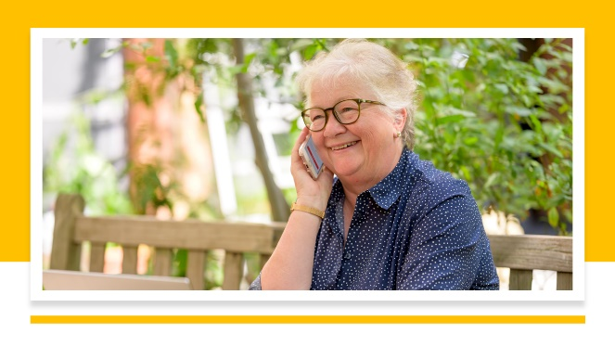

# نورې اړیکې

* [په دې وروستیو](https://www.derbyshire.police.uk/)  کې د افغانستان د کرکټ ملی لوبډله د ١٩٩٨ کال د جون د میاشتې په لومړیو کې د کابل په ښار کې د کابل د کرهڼې د مرکز په توګه وټاکل شوه .
* [ډربی شایر ته زنګ ووهئ](https://www.derbyshire.gov.uk/council/contact-us/call-derbyshire/call-derbyshire.aspx) - 01629 533190
* [د ډربی شایر د بالغانو ساتنې بورډ](https://www.derbyshiresab.org.uk/home.aspx) ویب پاڼه [ډېربی ښار د بالغانو د پاملرنې](https://www.derby.gov.uk/site-info/privacy-notices/about/) ویب پاڼه یا تلیفون 01332 640777
* [د ډربی ښار کونسل څو ایجنسی د ساتنې مرکز (MASH)](https://www.derby.gov.uk/health-and-social-care/safeguarding-adults-at-risk/safeguarding-vulnerable-adults/#page-6) - تلیفون 01332 642855 ، فاکس 01332 643299
* [عمر انګلستان ډربی او ډربی شایر](https://www.ageuk.org.uk/derbyandderbyshire/) – 01773 766922
* [د ټولنې اکشن ډربی](https://www.communityactionderby.org.uk/) – تلیفون 01332 346266
* [سی وی ایس (ټولنیز رضاکارانه ملاتړ) – امبر ویلی](https://avcvs.org/) – 01773 512076
* [CVS (Community Volunteer Support) – Bolsover-Bassetlaw](https://www.bcvs.org.uk/) – 01246 605075 (Bolsover) یا 07923 256 973 (Bassetlaw)
* سی وی ایس (د ټولنې رضاکارانه ملاتړ) – چسټرفیلډ او شمالی ډربی شایر لینکس – تلیفون 01246 274844 ، برېښنالیک [linkscvs@btconnect.com](mailto:linkscvs@btconnect.com)
* [سی وی ایس (ټولنیز رضاکارانه ملاتړ) – ډربی شایر ډیلز](https://www.ddcvs.org.uk/) – تلیفون 01629 812154
* [سی وی ایس (ټولنیز رضاکارانه ملاتړ) – ایرواش](https://www.erewashvoluntaryaction.org.uk/) – تلیفون 01159 466740
* [سی وی ایس (ټولنیز رضاکارانه ملاتړ) – های پیک](https://highpeakcvs.org.uk/) – تلیفون 01663 735350
* [سی وی ایس (ټولنیز رضاکارانه ملاتړ) – جنوبی ډربی شایر](https://www.sdcvs.org.uk/) – 01283 219761
* [د ډربی د مخدره موادو او الکولو د بیا رغونې خدمت](https://derbydrugandalcohol.nhs.uk/) – تلیفون 0300 790 0265
* [د ډربی شایر د پاملرنې ټولنه](https://derbyshirecarers.co.uk/) – تلیفون 01773 833 833
* ډربی شایر د کورنی ناوړه چلند د ټولو قربانیانو لپاره د مرستې یوه ځانګړې کرښه ده - تلیفون 0800 019 8668 ، 07534 617 252
* [ډربی شایر LGBT+](https://www.derbyshirelgbt.org.uk/) په ډربی شایر کې LGBT خلکو ته متخصص مرسته وړاندې کوی – اړیکه 01332 207704
* [ډربی شایر بیرته ترلاسه کولو شراکت](https://www.derbyshirehealthcareft.nhs.uk/services/drugs-and-alcohol-support/derbyshire-recovery-partnership) (مخدره مواد او / یا الکول)
* ډربی شایر د قربانیانو خدمتونه – 0808 612 6505
* [د عصری غلامۍ د مرستې کرښه](https://www.modernslaveryhelpline.org/) – تلیفون 0800 0121 700
* [د کورنی ناوړه چلند ملی کرښه](https://www.nationaldahelpline.org.uk/) ([پناه](https://refuge.org.uk/?gclid=EAIaIQobChMIp9mUtNeZ_QIVC-vtCh1NjQiNEAAYASAAEgJjpvD_BwE) او [د ښځو مرستندویه](https://www.womensaid.org.uk/)) – 0808 2000 247
* [د امریکا د متحده ایالاتو ولسمشر بارک اوباما په افغانستان کې د امریکا د متحده ایالاتو د بهرنیو چارو وزیرې په افغانستان کې د ملګرو ملتونو د ځانګړی استازی په توګه د افغانستان د دفاع وزارت په یوه خبرپاڼه کې ویلی دی چې د دې سرتیرو د استولو په اړه د دې هیواد د سرتیرو د استولو په اړه د](https://rapecrisis.org.uk/)
* [SAIL (د جنسی تېری او زنا د محارم کرښه)](https://www.sailderbyshire.org.uk/) – تلیفون 0800 028 2678 ، متن 07522 561397
* [سامریان](https://www.samaritans.org/how-we-can-help/contact-samaritan/?utm_source=google&utm_medium=organic&utm_campaign=onebox) – تلیفون 116 123
* [په انګلستان کې د کرکې مخه](https://www.stophateuk.org/) ونیسئ – تلیفون 0800 138 1625
* [اس وی 2](https://www.sv2.org.uk/help-support/) د جنسی تېری د قربانیانو سره مرسته کوی - اړیکه : 01773 746115
* [د قربانیانو ملاتړ انګلستان](https://www.victimsupport.org.uk/help-and-support/?gclid=EAIaIQobChMIiP3RpdiZ_QIVzO3tCh2zugs7EAAYASAAEgIhSPD_BwE) – تلیفون 08 08 16 89 111

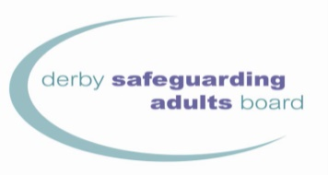





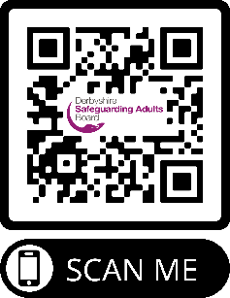

د کیو آر کوډ کارولو لپاره

1. د کامرې اپلیکیشن خلاص کړئ.
2. د فوټو موډ کې شاته مخ کمره غوره کړئ.
3. هغه QR کوډ چې تاسو غواړئ په سکرین کې سکین کړئ مرکز کړئ او خپل موبایل د څو ثانیو لپاره ثابت وساتئ.
4. د لینک د پرانیستلو لپاره هغه نوټیفیکیشن چې پاپ اپ کیږی ټپ کړئ (د دې کار لپاره تاسو باید انټرنیټ سره نښلول وکړئ).

[www.derbysab.org.uk](http://www.derbysab.org.uk) [www.derbyshiresab.org.uk](http://www.derbyshiresab.org.uk)

که تاسو غواړئ چې دا پاڼه په یوه بله ژبه یا بڼه ترلاسه کړئ، مهربانی وکړئ [د](mailto:DerbyshireSAB@derbyshire.gov.uk) ډربی شایر اوسیدونکو لپاره DerbyshireSAB@derbyshire.gov.uk او  [د ډربی ښار اوسیدونکو](mailto:DSAB@derby.gov.uk) لپاره DSAB@derby.gov.uk ایمیل وکړئ.

